3er INFORME ANUAL
DE
ACTIVIDADES
2020 – 2021
Miguel Ángel León Corrales
Regidor
3er INFORME ANUAL
DE
ACTIVIDADES
2020 – 2021

En Cumplimento a lo establecido en el artículo 49 fracción IV de la Ley de Gobierno y la Administración Pública Municipal del Estado de Jalisco y al artículo 44 fracción XIII del Reglamento del Ayuntamiento del Municipio de Tlajomulco de Zúñiga, Jalisco; hago entrega a este H. Ayuntamiento de 3er y último informe de actividades realizadas en mi calidad de Regidor durante el periodo comprendido del 08 de septiembre de 2020 al 01 de septiembre de 2021. El presente informe es una síntesis general de las actividades realizadas en el desempeño como Regidor y Presidente de la Comisión Edilicia de Protección Civil y Prevención en Salud del Ayuntamiento de Tlajomulco de Zúñiga, Jalisco.
En octubre de 2018 al tomar protesta como regidor del Ayuntamiento de Tlajomulco en la presente administración 2018-2021, encamine mis acciones a seguir escuchando a los ciudadanos, siempre con una postura comprometida, responsable, observando y defendiendo a los habitantes de este municipio para que vivan con bienestar.
Este último año fue difícil para todos, ya que la pandemia afecto nuestra vida laboral, social y económica, además las decisión tomada por el Gobierno del estado al activar el botón de emergencia desde el 30 de octubre de 2020 que nos recluyo por 15 días, solo por mantener una guerra contra el Gobierno Federal, decisiones desafortunadas para las y los Jaliscienses. El Gobernador nunca ha querido actuar a la altura que merece la pandemia, ya que la convirtió en un asunto político y de promoción personal. Hoy las afectaciones por sus imposiciones sin fundamento son enormes, tanto en la salud como en la economía.
Y no son los ciudadanos los responsables de los contagios, ya que es un trabajo en conjunto, aquí la responsabilidad recae en el Gobierno del Estado, quien se ha rehusado a trazar una estrategia inteligente, clara y eficaz para hacer frente a esta crisis sanitaria.

Al activar el botón de emergencia nos impuso medidas de semáforo rojo aun cuando en ese momento nos encontrábamos en semáforo naranja. Resultando afectados los trabajadores a la hora de volver a sus domicilios. Acortar los horarios del transporte público generó caos en toda la ciudad con aglomeraciones de gente esperando el camión, por todas partes, se vio gente arriba de transportes de carga gracias a que hubo choferes que se solidarizaron para acercarla a sus casas.
Son precisamente estas aglomeraciones las que aumentan considerablemente el riesgo de que se eleven los casos de COVID.
La estrategia de movilidad por el botón rojo de Alfaro fue un absoluto fracaso. Es inmoral que el gobernador gastara 20 millones en comunicación para salir ejemplar en sus fotos de redes, mientras la realidad del resto de los ciudadanos es el caos por el transporte público, los más de 6,000 millones de pesos de deuda que contrajo para hacer frente a la pandemia se invirtieron 297 millones del dinero público en un hospital privado, como el Ángel Leaño, que reciben muy pocos pacientes Covid, y darle solamente 12 millones al Hospital Civil, donde ni el personal cuenta con cubrebocas, guantes ni gel antibácterial. Sin embargo y a pesar de las malas decisiones, pudimos llegar a la recta final de esta administración y presentar el siguiente informe, con altibajos y utilizando las herramientas digitales que facilitaron la comunicación durante el confinamiento.

Sesiones del Ayuntamiento

El artículo 49 fracciones III de la Ley del Gobierno y la Administración Pública Municipal del Estado de Jalisco, suscribe la obligación que tienen los Regidores de informar al Ayuntamiento y a la sociedad de las actividades realizadas, es por ello que, me permito presentar este 3 tercer y último informe, en el que doy cuenta que asistí a 14 sesiones de las 18 convocadas por el Ayuntamiento; de las cuales, fueron 4 sesiones Ordinarias, 8 extraordinarias y 2 de carácter Solemne; en ellas, intervine haciendo uso de la voz, en un total de 50 ocasiones aproximadamente enmarcadas en una posición de defensa de los intereses de los Ciudadanos y Ciudadanas de Tlajomulco, por ejemplo:
Sesión ordinaria 17 de septiembre 2020
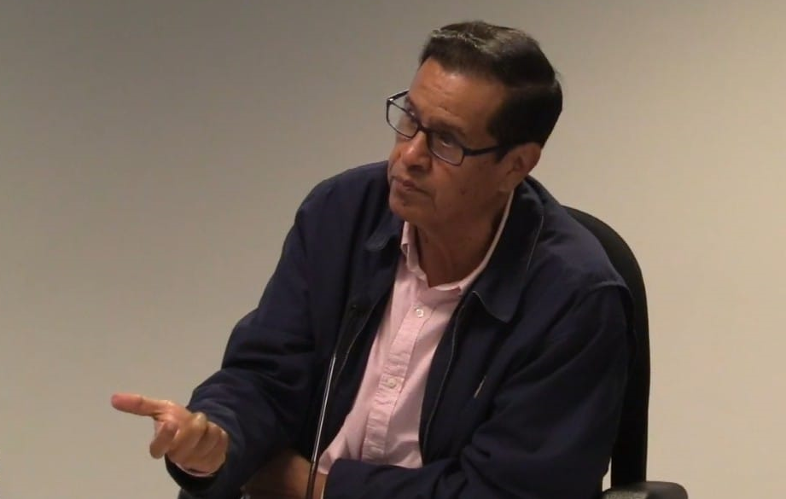
En esta sesión se discutió la primera modificación al Presupuesto de Egresos del Municipio de Tlajomulco, correspondiente al Ejercicio Fiscal del año 2020 dos mil veinte, a través de la iniciativa en la que se faculta a la Tesorera Municipal a registrar, para el Ejercicio Fiscal del Año 2020 dos mil veinte, como existencias financieras, en las partidas y para los fines que en el ejercicio 2019 estuviesen autorizadas, saldos de los recursos del Ramo 33 del Presupuesto de Egresos de la Federación del año 2019 y de ejercicios fiscales anteriores, así como de otros programas federales y estatales que después del cierre del ejercicio fiscal 2019 resultaran con saldos que de acuerdo a la normatividad aplicable puedan ser ejercidos; por lo que mi argumento, para justificar mi voto en contra fue el siguiente: el artículo 17 de la Ley de Disciplina Financiera, plantea textualmente que: “Las entidades federativas a más tardear el 15 de enero de cada año, deberán reintegrar a la Tesorería de la Federación, las transferencias federales etiquetadas que al 31 de diciembre del ejercicio fiscal inmediato anterior, no hayan sido devengadas por los entes públicos, en perjuicio de lo anterior, las transferencia federales etiquetadas hasta el 31 de diciembre del ejercicio fiscal inmediato anterior se hayan comprometido y aquellas devengadas, pero no hayan sido pagadas, deberán cubrir los pagos respectivos a más tardar durante el primer trimestre del ejercicio fiscal siguiente, o bien, de conformidad con el calendario de ejecuciones establecido en el convenio correspondiente, una vez cumplido con el plazo referido, los remanentes tendrán que reintegrarse a la Tesorería de la Federación a más tardar dentro de los 15 días naturales siguientes”, en síntesis lo que plantea este artículo 17, es que aquellos recursos que al día último del año, en este caso del 2019 y años anteriores no hayan sido devengados por el Municipio, tendrán que ser reintegrados a la Federación a más tardar en los tres meses del siguiente año, o bien, si hay compromisos no pagados, pero ya devengados en los primero tres meses del año se tienen que hacer esos pagos, o bien, si el calendario de ejecución establecido en el convenio se va más allá del mes de marzo, pues una vez que terminen los convenios lo que no haya sido utilizado, será regresado a la Tesorería de la Federación. Por lo que los tres meses del 2020 con respecto a los recursos del Ramo 33 del 2019, pues ya pasaron, podría yo entender que haya recursos que tengan que ser pagados con base a un calendario de ejecución durante el 2019, pero en ningún momento se aclara si estamos en esa situación, lo que yo sí creo que será muy extraño, que hubiera calendarios de ejecución del 2018, del 2017 o del 2016, ya que la iniciativa en el cuarto punto habla del Presupuesto de Egresos de la Federación del año 2019 y de ejercicios fiscales anteriores, en ese sentido si aprobamos tal cual como está redactado y se da la posibilidad de que se autorice a la Tesorera de que registre como existencias financieras recursos de la Federación no ejercidos en el 2019, en el 2018 o en el 2017, estaríamos violando el artículo 17 de esta Ley Federal y me parece a mí que nosotros no podemos caer en eso, ya que nunca se nos dio información, no se aclara qué recursos, por qué no fueron ejercidos, qué cantidades.

Sesión Extraordinaria 01 de Octubre 2020
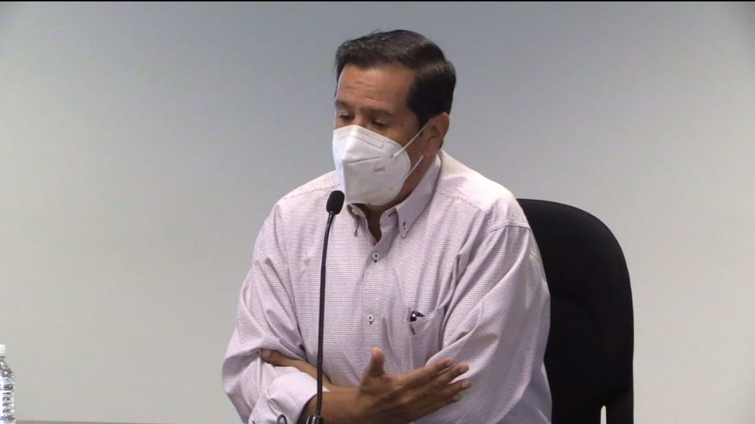

En esta sesión entre otros temas se presentó iniciativa para turnar a las Comisiones, el Programa de Ordenamiento Ecológico Local, documento clave para la planeación del futuro del Municipio, la preservación de los recursos naturales del Municipio, buscar una solución a los problemas ambientales de Tlajomulco; es un documento muy extenso que abarca una serie de temas, más de mil doscientas páginas y en ese sentido debemos de analizarlo con seriedad, debemos tener el tiempo suficiente para revisarlo, tenemos que dar la discusión de fondo en comisiones. Realice un llamado a que no se buscase aprobar este documento vía fastrac, sino que se dedique el tiempo, que se discuta en comisiones, para después traer la discusión a este Pleno, propuse que la Comisión que debe de ser la convocante es la de Medio Ambiente, el Programa de Ordenamiento Ecológico Local, es un tema que tiene que ver con la planeación metropolitana, es un tema que tiene que ser discutido en la Comisión de la planeación metropolitana, pero se trata del POEL de Tlajomulco, de las condiciones del medio ambiente muy particulares de Tlajomulco propuse que fuera la Comisión de Medio Ambiente y Sustentabilidad la convocante y que además se añada a la Comisión de Reglamentos, porque se trata de un ordenamiento municipal y por lo tanto le compete a la Comisión de Reglamentos también y además a la Comisión de Derechos Humanos, porque el tener un medio ambiente limpio es un derecho humano, en resumen, que se nos dé el tiempo para el análisis profundo, que sea la Comisión de Medio Ambiente la convocante y que se incluya además de las dos comisiones que vienen en la iniciativa a la Comisión de Reglamentos y a la Comisión de Derechos Humanos, creo que si estas cuatro comisiones trabajan de manera conjunta el análisis se puede llegar a muy buenos resultados para luego traerlos a la discusión aquí en este Pleno.

Sesión Ordinaria del 06 de Noviembre de 2020
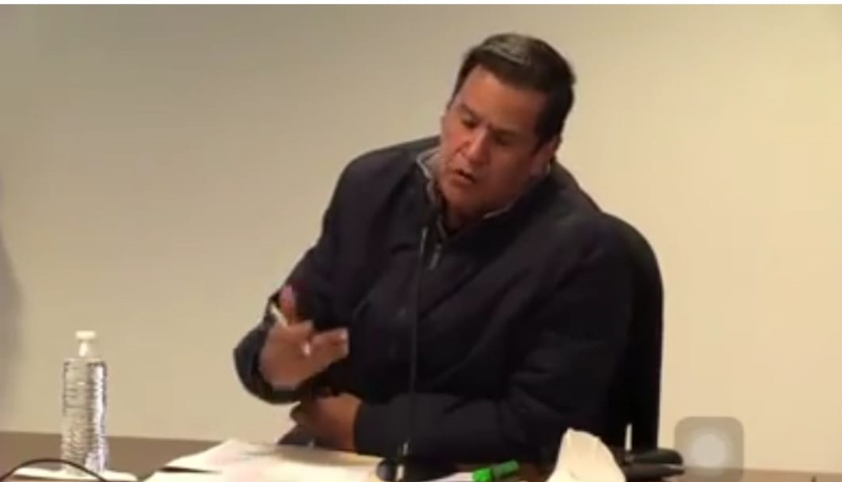
En esta sesión se aprobó la actualización del Programa de Ordenamiento Ecológico Local mi voto fue a favor en lo general; ya que prácticamente quedó la misma versión del documento completo original que heredamos de la administración pasada, los cambios son mínimos, fueron sugeridos por la SEMADET y por la SEMARNAT. Un cambio importante en una UGA tiene que ver con la declaratoria del área protegida de la zona de El Tajo y se hicieron las adecuaciones en el documento; cuestioné por qué dejamos pasar dos años para llegar a esta aprobación, es cierto el dicho de que más vale tarde que nunca, pero me parece que este documento se pudo haber aprobado desde el principio de esta administración y hubiésemos podido contar con un gran instrumento de planeación, yo diría el más importante que tienen los municipios. Se simplificaron y se modificaron fichas de Unidad de Gestión Ambiental UGAS (divisiones del territorio), pero se conservaron las setenta que estuvieron planteadas en el documento original, se cambió la nomenclatura de varias UGAS, pero siguen siendo las mismas setenta con las mismas características y cada UGA tiene su propio manejo. Realice una crítica a la desorganización en que se están presentando las UGAS, porque no facilita la consulta, en el documento original el orden venía en el sentido de las manecillas del reloj, por cada zona partiendo de la de San Agustín, continuando con la de Concepción del Valle, El Zapote, Cajititlán, Tlajomulco y Santa Cruz. El otro tema es que el Reglamento de la Ley General del Equilibrio Ecológico y Protección al Ambiente en materia de ordenamiento ecológico, planeta que se tienen que integrar los Comités de Ordenamiento Ecológico, un Comité Ejecutivo del POEL y un Comité Técnico y el artículo 68 de este Reglamento nos dice que para la integración de los Comités de Ordenamiento Ecológico se promoverá la participación de personas, organizaciones, grupos e instituciones de los sectores público, privado y social, con el fin de lograr la congruencia de Planes, Programas y acciones sectoriales en el área de estudio, así como resolver los conflictos ambientales y promover el desarrollo sustentable, se tienen que formar el Comité Ejecutivo y el Comité Técnico, desde el principio del proceso y el Reglamento dice que estos Comités tienen que ser muy inclusivos, que tienen que estar ahí representados todos los sectores productivos, sectores sociales, por una razón muy sencilla, para resolver los conflictos ambientales, para que haya congruencia en los Planes, hay que decirlo con claridad, por lo que en el Comité Ejecutivo del POEL solamente hay una representante social que es Tania Vázquez Mendoza y en el Comité Técnico solamente hay dos representantes, una representante del sector productivo y un representante del Consejo Municipal, cómo es posible que este Municipio que se plantea como un ejemplo a seguir en participación ciudadana y que se dice el campeón de la participación ciudadana, nos presente un Comité Ejecutivo y un Comité Técnico lleno de puros funcionarios municipales y estatales. Por lo resumiendo podemos decir que ambos Comités están llenos de funcionarios municipales, estatales y federales y solamente hay unos cuantos representantes de la sociedad, ¿Dónde están los ejidos, los productores, los empresarios? De hecho este POEL, que es adecuado que lo aprobemos, se lo estamos imponiendo a la sociedad, porque en el Comité la sociedad no está incluida, lo anterior fue un resumen de mi postura dentro de este tema.

Sesión Ordinaria del 06 de Noviembre 2020
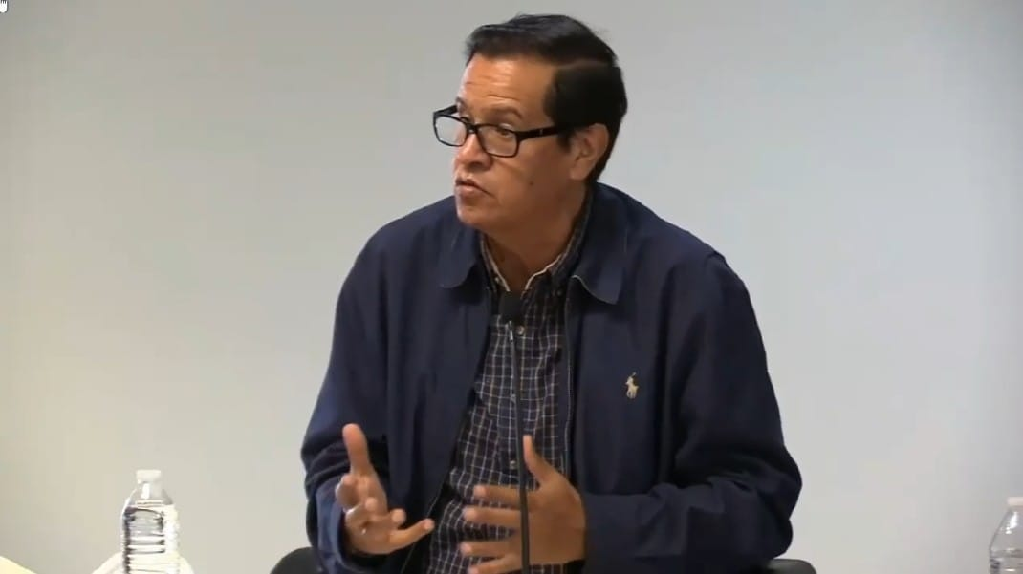
Mi postura en la iniciativa que pretendía la venta de ocho predios de propiedad pública municipal, propuse que deberían de buscar otras alternativas para hacerse de recursos, está claro que faltan recursos, pero hay alternativas que tienen que ver con gobiernos austeros, que tiene que ver con reducción de la nómina y no me refiero a despedir trabajadores operativos o de los niveles más bajos de salario, me refiero a analizar y ver de qué manera adelgazar la nómina en términos de los puestos directivos de los altos salarios en este Municipio, repito, hay formas bajo el modelo de gobierno austero que podrían implicar obtener recursos sin necesidad de llegar a medidas como vender estos predios, ahora bien, la Dirección de Patrimonio, no acompañó la propuesta con un dictamen técnico que realmente fundamente cuales son las valoraciones para decir que debemos de vender estos predios, se trata de un oficio que no da una opinión técnica, solo se anexo un oficio que simplemente argumenta que los predios no han sido utilizados para ningún fin público, no han sido utilizados hasta este momento, tal vez por la falta de proyectos, tal vez por la falta de interés, pero está claro que un momento determinado pueden ser utilizados para algún fin público en beneficio de la ciudadanía y luego argumenta que estos predios les significan un alto costo de mantenimiento al Municipio, yo no entiendo en dónde está el alto costo de mantenimiento para predios que están vacíos. Por otro lado, es evidente que bajo ningún punto de vista tendríamos que aprobar en este Ayuntamiento con una carta en blanco la propuesta de vender estos predios, sino se señala cuánto valen los predios, no sabemos de qué cantidad estamos hablando y mucho menos nos dicen que destino se le va dar al recurso, entonces, se nos está pidiendo que votemos un cheque en blanco para que se vendan estos predios, para que se obtenga no sé qué cantidad de recursos, dicen que van a hacer un avalúo, pudieron haber llegado a esta sesión con el avalúo en las manos y decirnos de qué cantidades estamos hablando y además mucho menos nos están planteando qué uso se les va a dar a los recursos; ahora bien, estos predios tengo entendido que son predios que urbanizadores le donaron al Ayuntamiento como lo plantean las leyes y también por lo que veo en las escrituras son predios más o menos pequeños, más menos mil metros, pero en esos predios pequeños se pueden construir pequeños parques de esparcimiento.
Ejemplo claro en Pedro Parra hay un pequeño parque que mide muchísimo menos que mil metros y que es muy usado por la población, pero en esos predios se pueden construir dispensarios médicos, casetas de policía, bibliotecas, pueden dar otros servicios a la comunidad, lo que se nos plantea es una irresponsabilidad muy grande que tiene que ver con la falta de recursos y esta Administración deberían de buscar esos recursos de otra manera bajo el esquema de un modelo de Gobierno basado en la austeridad y no deshaciéndose de predios que en el futuro le podrían servir a la ciudadanía para darles más y mejores servicios públicos. Por lo que mi voto fue en contra de la iniciativa de venta de varios predios. En la práctica estos predios son ya áreas de esparcimiento y los ciudadanos son los que se encargan de su mantenimiento, por lo que en una sesión posterior debido a la exigencia ciudadana, desistieron de venderlo.

Caja de los Sueños

En esta sesión también se aprobó la iniciativa para que se instale una capsula del tiempo en la que se guarde la caja de los sueños de los ciudadanos y ciudadanas de Tlajomulco, misma que se abrirá con posterioridad para saber si se cumplieron los sueños, de entrada decir todos tenemos derecho a tener sueños, a soñar con una vida mejor, con un futuro mejor, de hecho los sueños son los que mueve a la humanidad, estoy de acuerdo con eso, en lo que no estoy de acuerdo es que se monte un show para llenar una caja con supuestos sueños por escrito de los ciudadanos para abrirla dentro de diez años, se debe abrir ahora, la gente claro que tiene sueños, pero son sueños que tiene que ver con su vida cotidiana, con lo que está pasando en este Municipio, ahí están los sueños de la gente que está siendo despojada de sus casas en la Zona Valle, ahí está el sueño de cientos de miles de ciudadanos de Tlajomulco que se siente inseguros, porque la última encuesta del INEGI sobre inseguridad humana, nos dice que 7 de cada 10 Tlajomulquenses se siente inseguros, ahí están los sueños de la gente que ya no quiere que seamos los campeones de las narco fosas, no solo en Jalisco, sino en todo el país, ahí están los sueños de la gente que en muchas áreas del Municipio tienen una calidad de vida que cada vez es peor, por qué de todo esto, porque en un proceso de veinticinco o treinta años los gobiernos del PRI, del PAN y de MC, llenaron el Municipio de fraccionamientos, llenaron el Municipio de casas huevito y todos sabemos que detrás de eso siempre hubo un gran negocio y ahora cuando tenemos esa realidad que es tan difícil para la gente, salen con una caja en la que todo mundo va a poner ahí sus sueños y la van abrir dentro de diez años, esta administración debe ponerse a trabajar y que no se burle así de la gente, la gente en el corto plazo vive una situación muy difícil y por lo que en el corto plazo se tiene que ir dando una solución a esa situación tan difícil. Este asunto de la capsula de los sueños yo solo lo había visto en las películas norteamericanas, jamás me imagine que aquí íbamos a traer también ese modelo de montar shows y de manejarse a través de los medios como diciendo, dentro de diez años cuando se abra la cápsula de los sueños ahí todo mundo va ver que gracias a nosotros las cosas se les hicieron realidad, hay que hacerlas realidad ahorita, el mensaje que yo veo de en este proyecto es un mensaje de burla para la población de Tlajomulco y en ese sentido claro que estoy en contra.

Sesión Extraordinaria 11 de Diciembre de 2020
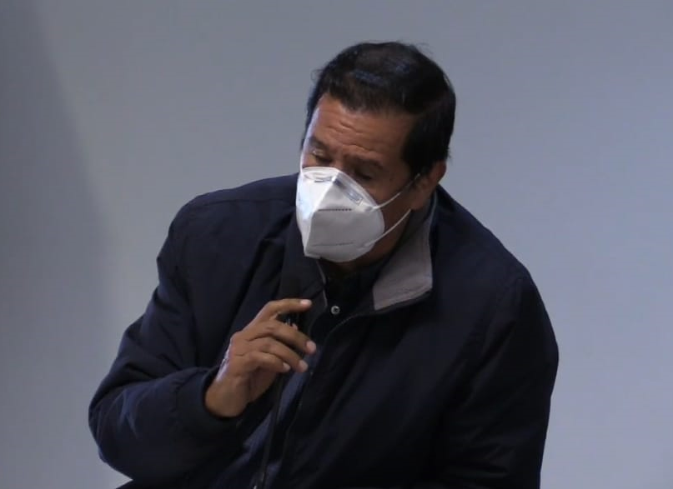
En esta sesión manifesté mi inconformidad, porque ante una orden del día tan basta como la que aquí se acaba de leer y ante una cantidad igualmente basta de anexos que se tenían que leer para ir dando cuenta de cada uno de los puntos del orden del día, ustedes citan a una reunión extraordinaria, el orden del día y los anexos no los mandaron ayer después de las once de la noche, en ese sentido creemos que hubiera sido mucho más productivo para todos poder disponer de más tiempo para leer esas decenas de anexos, ese montón de información que se tenía que haber tomado en cuenta para hoy, y creo que se hace mal al actuar así y es simplemente manifestar nuestra inconformidad, ya que se trata de la segunda modificación del presupuesto una tema importante, por lo que solicite las siguientes aclaraciones.
En el documento que se llaman Programas y Proyectos, y lo que quisiera que me explicarán el punto en el que dice Carta de Residencia y/u Procedencia, que hubo un gasto de prácticamente cuarenta y dos millones de pesos, que se me explicara en qué consistió ese gasto; y luego en el tema de Desarrollo Sustentable de la Ciudad y Gestión Sostenible de la Ciudad, prácticamente a Desarrollo Sustentable de la Ciudad se le ejerció un presupuesto de menos de dos millones de pesos; a Gestión Sostenible de la Ciudad, se le ejerció un presupuesto de treinta y cinco millones de pesos, la mayor parte de este presupuesto se ejerció en obras de infraestructura municipal, que me gustaría que se plantearan cuales fueron; y en el tema de un aparatado que dice recursos recaudados de manera eficientemente programados, imagino que para obtener esos recursos se ejerció un presupuesto de doscientos seis millones y en el tema de servicios contratados, se gastaron mil doscientos sesenta y ocho millones, al menos esas son las cantidades que están ahí, no creo que hayan errores de dedo o algo, pero sí me gustaría que me las explicaran por favor.
En el gasto que se hizo en Gestión de la Ciudad de trescientos treinta y cinco millones en obras de infraestructura se ejercieron trescientos treinta y un millón de pesos, entonces, a ver si me pudieran aclarar estos puntos por favor antes de la votación.
Parece ser que en la reunión de la Comisión en donde se discutió este punto, se afirmó por parte de la Tesorera, que los recursos que estaban planeados para el Proyecto de Cajititlán Sustentable no se usaron, entonces, sí me gustaría que se nos aclarara si eso es cierto o no es cierto

La propuesta de presupuesto que nos hacen para el 2021 prácticamente es sobre el mismo modelo de los presupuestos de los dos presupuestos anteriores ejercidos, la relación gasto corriente, inversiones es prácticamente la misma, la reducción que se hace al gasto de nómina, es una reducción muy, muy pequeña, al final pues casi la mitad del presupuesto se utiliza en pagar la nómina y evidentemente que si en los dos años anteriores este modelo de gastarse los recursos de Tlajomulco prácticamente no tuvieron resultados que para ciudadanía que estén a la vista, porque cuando uno analiza el listado de servicios públicos que los Municipios en términos Constitucionales están obligados a proporcionar a los ciudadanos, no se ve que el presupuesto haya tenido un impacto real sobre esos servicios públicos; si hablamos en términos de inseguridad, la percepción que los ciudadanos tienen de la inseguridad en Tlajomulco, ha venido creciendo en estos dos años, hasta llegar que por cada 10 ciudadanos 7 se sienten inseguros en nuestro Municipio, está el tema pues de que continuamos siendo campeones de las narco fosas, continuamos estando ahí en el top tres de feminicidios y de desapariciones y la inseguridad que sienten los ciudadanos en Tlajomulco o a lo largo y a lo ancho del Municipio es evidente, si hablamos en términos de algunos servicios públicos como la recolección de los residuos pues fue completamente ineficiente, al menos en el último año hubo temporadas en el que prácticamente en muchas zonas de Tlajomulco se dejó de dar este servicio, en el tema de la movilidad no ha habido absolutamente ningún cambio, los problemas de movilidad en Tlajomulco continúan tal cual, como estaban al inicio de esta administración; en términos de Medio Ambiente otra vez el presupuesto se queda no corto, cortísimo en cuanto a la utilización de recursos para cuidar y garantizar la protección de nuestros recursos naturales; en términos de las calles, pues hay zonas de Tlajomulco en donde las calles parecen que están bombardeadas, de hecho en todas las encuestas que se hacen en este Municipio, después del tema de la inseguridad y del mal estado de las calles, es el tema más sentido; en términos del agua Tlajomulco fue nota todo el año por la falta de agua que se iba dando en diferentes colonias, en diferentes fraccionamientos, en diferentes poblados, ya sé que nos van a decir aquí todo lo que se invirtió en ese rubro, pero el tema de la escasez fue un asunto permanente y cotidiano en nuestro Municipio; otra vez el tema de la Comunicación Social, a gastarle en serio, ahora este presupuesto nos habla de más de treinta millones que se van a utilizar en Comunicación Social, de hecho es más dinero que el que se presupuestó el año pasado. Ya se avecina el año electoral y ya sabemos que ustedes son los campeones en la percepción, ya sabemos que para ustedes la percepción todavía es muchísimo más importante que la realidad y ese uso que le dan a los recursos de la gente invirtiendo tanto en radio y en televisión en redes, puede tiene evidentemente un objetivo francamente electorero, pero las dos veces anteriores la fracción de MORENA votamos en contra precisamente porque no estamos de acuerdo con este modelo, porque quisiéramos un modelo de presupuesto realmente austero, realmente republicano, realmente pensando en la ciudadanía y no pensando en el Gobierno mismo y en ese sentido, pues anunciamos que este año no va ser la excepción, no hubo ninguna sorpresa, todo no lo mandaron más o menos igual, no es lo mismo, pero es igual y por lo tanto iremos en contra.

En la el dictamen de concesión de agua potable y alcantarillado del Condominio industrial “siglo 21” se está hablando en este dictamen de una instalación industrial en Santa Cruz de las Flores y se está planteando que esa instalación podría ejercer una presión demasiado grande sobre las líneas de agua del poblado de Santa Cruz de las Flores por la manera en como el agua va a correr en esa edificación que se llenó de cemento y se plantea que las empresas van a hacer una obra por casi veinte millones de pesos y que al hacer esa obra se les va a tomar en cuenta en el pago de los impuestos de estas empresas y toman por base para el dictamen el artículo 220 del Código Urbano que plantea que cuando una empresa u organismo público privado realice obras de infraestructura o equipamiento con aportación de su proyecto de urbanización o edificación y el motivo de aportarlas se genere por acciones, causas y objetivos distintos a los elementos de su proyecto de urbanización o edificación previa autorización del Ayuntamiento podrá acreditar contra el monto de las obligaciones que le corresponda pagar en el proceso de su acción urbanística, el mismo dictamen está planteando que la obra es necesaria porque las aguas pluviales que van a caer en esa zona y con la edificación que se hizo, van a ejercer una presión sobre las tomas de Santa Cruz de las Flores y por lo tanto tienen que hacer una línea de alejamiento de las aguas pluviales para evitar ese problema en las redes del agua en el poblado de Santa Cruz de las Flores. Que alguien me explique por qué esa agua pluvial que ejercería una presión sobre las redes de agua de Santa Cruz de las Flores no es producto de la edificación que se hizo, no tiene que ver con la edificación que se hizo, es ajena al proyecto que se planteó ahí de edificación de un área industrial, pues claro que si van a hacer la obra de alejamiento es porque las aguas pluviales van a generar un problema en Santa Cruz de las Flores precisamente porque se hizo esa edificación; entonces, la obra no es ajena a la problemática que la edificación misma genera; la obra es directamente producto de la construcción de esa obra, de la construcción de esa empresa, el clásico llenar de cemento zonas que antes no lo tenían y que servían para que las aguas pluviales se fueran infiltrando poco a poco al manto freático y que ahora al llenar de concreto, al construir ese monstruo de edificación, el agua en lugar de infiltrarse, va a correr pero con muchísimo más fuerza que antes y al final va a generar un problema. En este caso no se habla de inundación, se habla de una presión sobre las líneas de agua potable en el poblado de Santa Cruz de las Flores, creo que esa obra no puede ser fundamentada en los términos del artículo 220 del Código Urbano porque las acciones, causas y objetivos no son distintos a los elementos del proyecto, tienen que ver directamente con el proyecto, entonces cómo está eso de que les van a perdonar impuestos. Cuando se trata de una obra que se tiene que hacer forzosamente precisamente por la construcción, por llevar a cabo ese proyecto. Creo que este dictamen no tiene fundamento, creo que las compañeras y compañeros Regidores que voten a favor de este dictamen le van a estar asestando un golpe a los ingresos del Municipio y le van a estar haciendo un grandísimo favor a la empresa que construyó este proyecto, Por qué el pueblo de este Municipio le va a estar financiando a la empresa algo que la misma empresa debió de haber hecho porque el efecto es causa de la edificación de esa empresa.

Sesión Extraordinaria 18 de febrero de 2021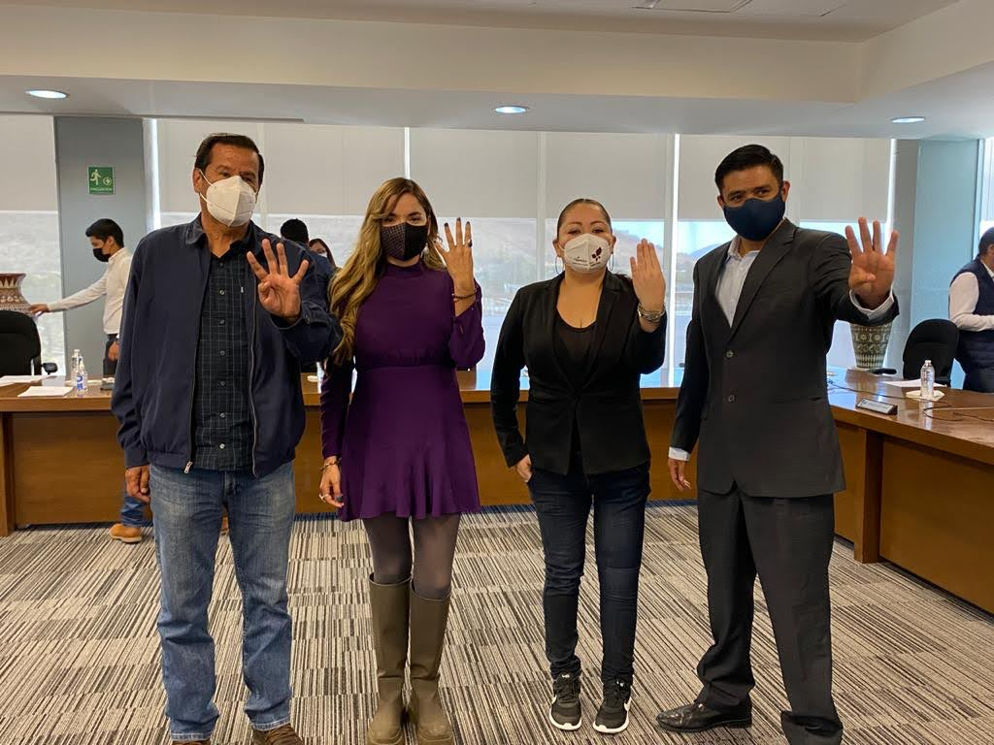

En esta sesión solicite licencia para contender en el próximo proceso electoral, licencia que fue aprobada mediante el punto de acuerdo número 024/2021, mismo que a la letra dice:
“PRIMERO.- El Ayuntamiento Constitucional del Municipio de Tlajomulco de Zúñiga, Jalisco, aprueba y autoriza otorgar licencia por tiempo indefinido sin goce de sueldo al cargo de Regidor del Ayuntamiento Constitucional del Municipio de Tlajomulco de Zúñiga, Jalisco, al Regidor Miguel Ángel León Corrales, a partir del día 06 seis de marzo de 2021. “

Sesión extraordinaria 18 Junio de 2021

En esta sesión se da cuenta que a partir del 10 de junio del año 2021 dos mil veintiuno me incorporo al Pleno del Ayuntamiento, a seguir con mi responsabilidad que me comentó el pueblo de Tlajomulco

Sesión Ordinaria 26 de julio 2021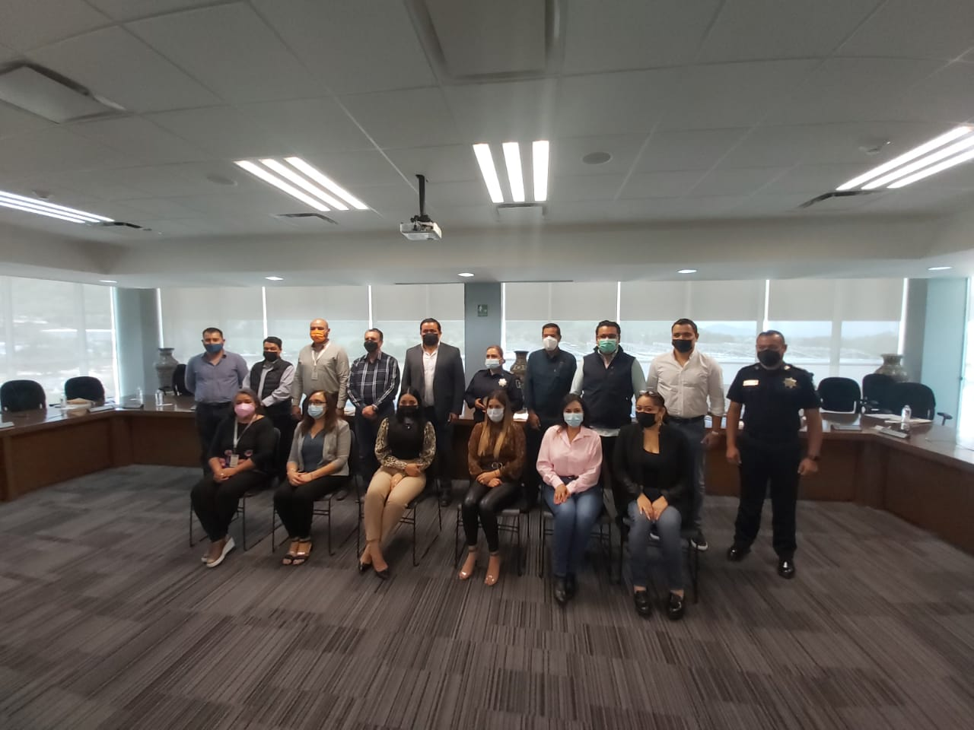

En esta sesión se entrega la medalla al mérito civil a la policía en línea María Gabriela Suárez Arroyo integrante de la policía preventiva municipal de Tlajomulco de Zúñiga Jalisco, acción que apoyo totalmente, ya se debe premiar y reconocer el esfuerzo y buen desempeño de los servidores públicos que en su trabajo y así estimular a que los demás cumplan su deber.
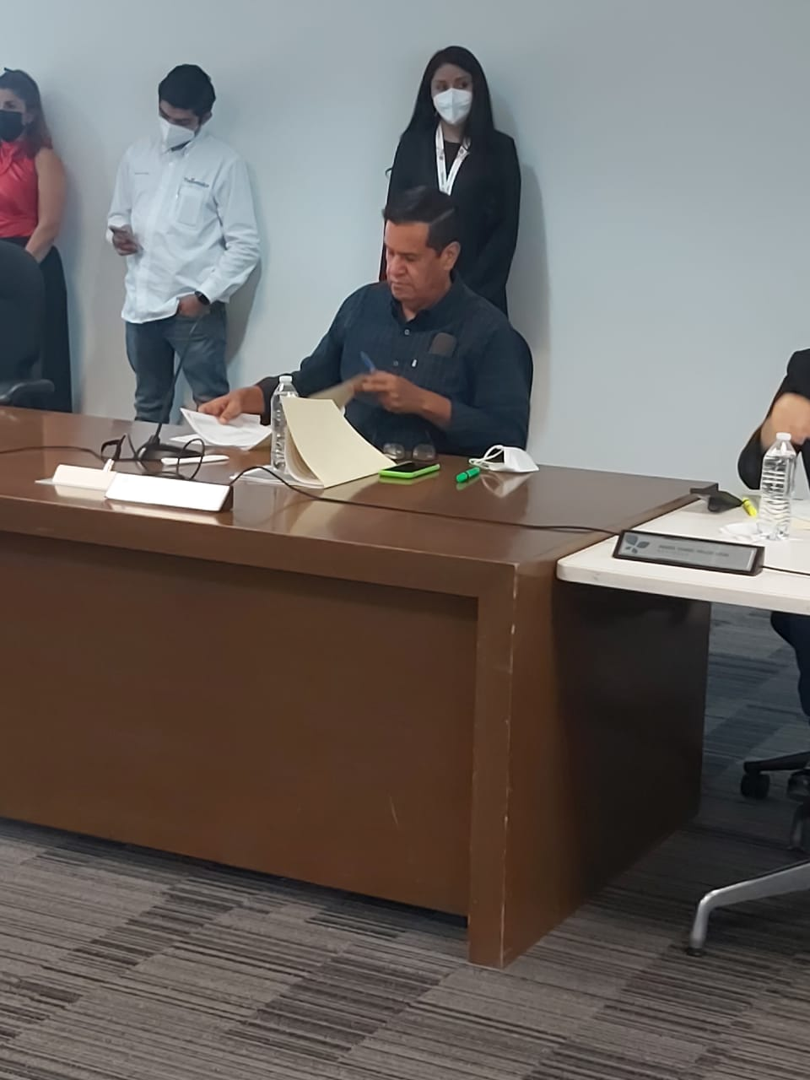
En esta misma sesión en relación a la iniciativa de acuerdo presentada por el síndico municipal Edgar Alejandro García Arellano mediante el cual propone que el ayuntamiento aprueba la desincorporación definitiva del dominio público para formar parte del dominio privado de vehículos oficiales, así como la baja definitiva un patrimonio municipal de los vehículos y chalecos de protección para efectos de su desechamiento, mi postura fue la siguiente:
En lo se refiere a los chalecos antibalas cómo ya se les termino la garantía y pues lógico que no se tiene que usar por que ponen en riesgo la vida de los servidores públicos; pero en relación con los autos que se desecharon pues hay varios modelos que son recientes 2016, 2013, 2012, 2011 y al analizar las descomposturas se ve a las claras que el trato que se le dio a los autos dista mucho de ser el adecuado, porque en realidad casi el 100% de los autos que se van a desincorporar el principal problema que tienen el motor es decir yo puedo entender que un auto de la policía puede sufrir constantes daños en la suspensión o incluso el laminado y porque a veces tienen que circular a altas velocidades en lugares que no se encuentran en buenas condiciones, pero si me sorprende que el 100% de los autos el problema que trae fundamental es el del motor, se nota claramente que hay un mal uso; los 130 autos ahora se van a desincorporar, en los anexos hay por un auto que no trae el costo de cuánto vale el arreglo aunque uno analiza las descomposturas y pues sí son muy grave, pero en los anexos solo venía de 52 autos no de los de los 130, yo realice un muestro de 28 autos andan prácticamente sobre los tres millones y medio de pesos es decir es una cantidad muy fuerte pero en efecto el componerlos vale prácticamente lo mismo tres millones y medio de pesos por lo que no vale la pena meterle tres millones y medio de pesos a 28 valor comercial es precisamente tres millones y medio de pesos; pero sí me parece que el trato que se le dio a los bienes del municipio y no solo en este administración sino también en las anteriores porque vienen autos incluso de los años 1998, modelos recientes pues sí me parece sorprendente un auto modelo 2009 que incluso en la reseña se plantea que el motor ya no lo tiene así simplemente no tiene el motor no digo que los modelos 2011, 2016 y 2013, pregunte si estos modelos no estaban asegurados, también cuestione ¿por qué se les deja caer de esa manera?, ¿porque no se utiliza el seguro para para hacer las composturas? como lo hacemos cualquiera de nosotros con nuestros autos, entonces entiendo perfectamente la lógica no vale la pena gastar tres millones y medio de pesos por ejemplo en 28 autos que tienen un valor comercial de tres millones y medio de pesos, pero sí se ve aquí un mal uso de los bienes del municipio por varias administraciones y qué es algo que la gente se queja y comenta, mi intervención no es para crear polémica simplemente se planteó como argumento para razonar mi voto en contra.

COMISIONES EDILICAS

Comisión Edilicia de Protección Civil y Prevención en Salud.
Debido a las medidas sanitarias se suspendieron términos por lo que solo se tendría que sesionar en caso urgente; lo anterior se aprobó la sesión extraordinaria del Ayuntamiento del Municipio de Tlajomulco de Zúñiga, celebrada el día 18 de marzo del 2020, se aprobó por unanimidad de votos de los munícipes el punto de acuerdo número 041/2020, mediante el cual el Ayuntamiento aprueba y declara la suspensión de plazos y términos edilicios y administrativos hasta nuevo aviso, como medida preventiva en materia de salud ante la presencia del coronavirus COVID - 19 en México; en consecuencia no se puede sesionar de manera ordinaria tal como se publicó en el calendario de sesiones de cada comisión edilicia, si no de extrema urgencia. Por tal motivo la Comisión Edilicia en presido no hubo asunto urgente que tratar.
A continuación señalo las Comisiones edilicia a las cuales participo:

Comisión Edilicia de Protección Civil y Prevención en Salud
Soy Presidente de la Comisión edilicia de Protección Civil y Prevención en salud.
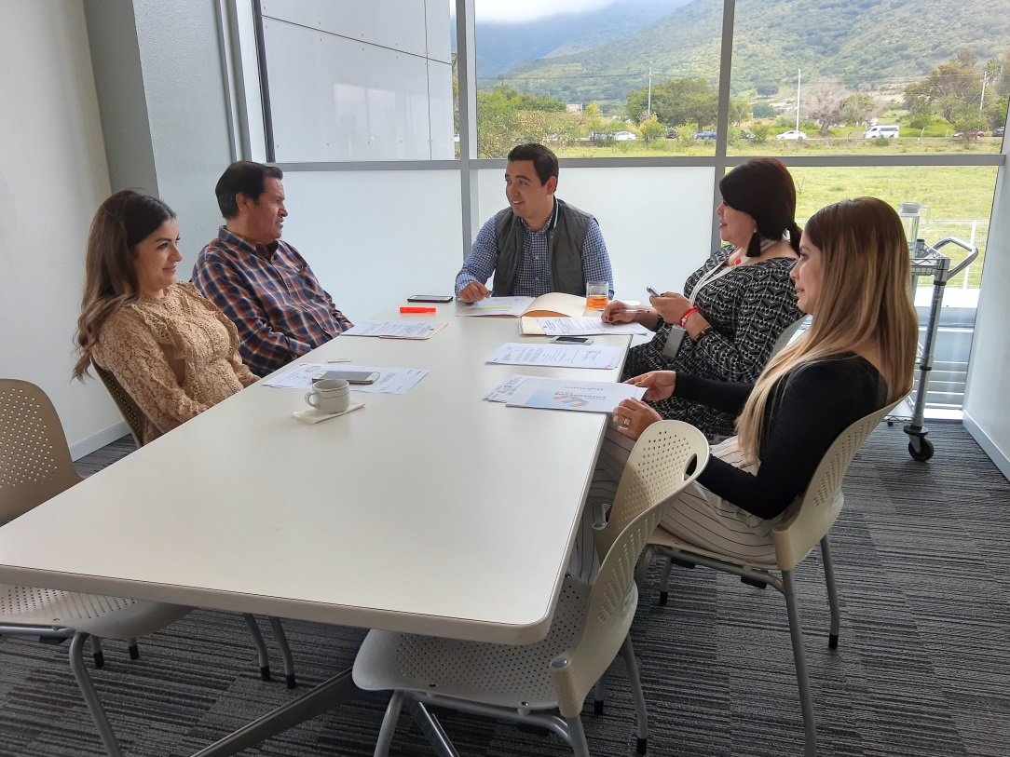

Comisión de Reglamentos y Puntos Constitucionales
Me desempeño como vocal en la Comisión de Reglamentos y Puntos Constitucionales
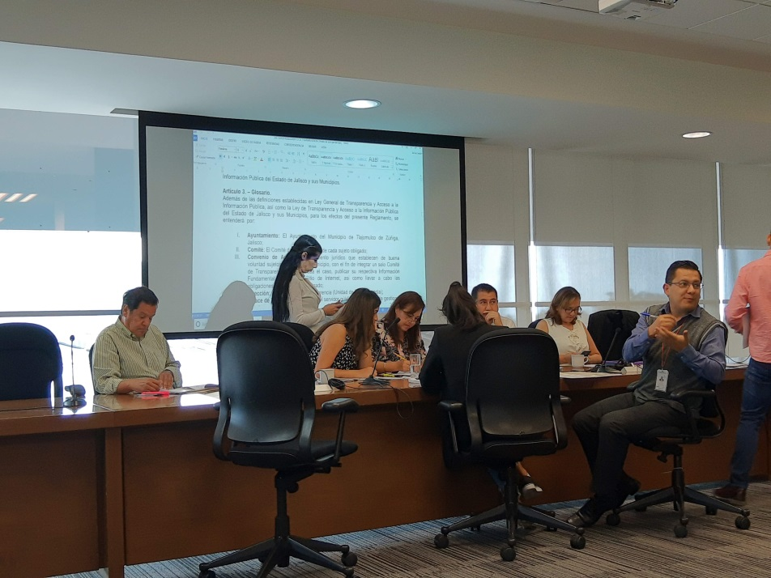

Comisión Edilicia de Planeación Socioeconómica y Urbana

Así mismo en la Comisión de Planeación Socioeconómica y Urbana tengo el cargo de Vocal.
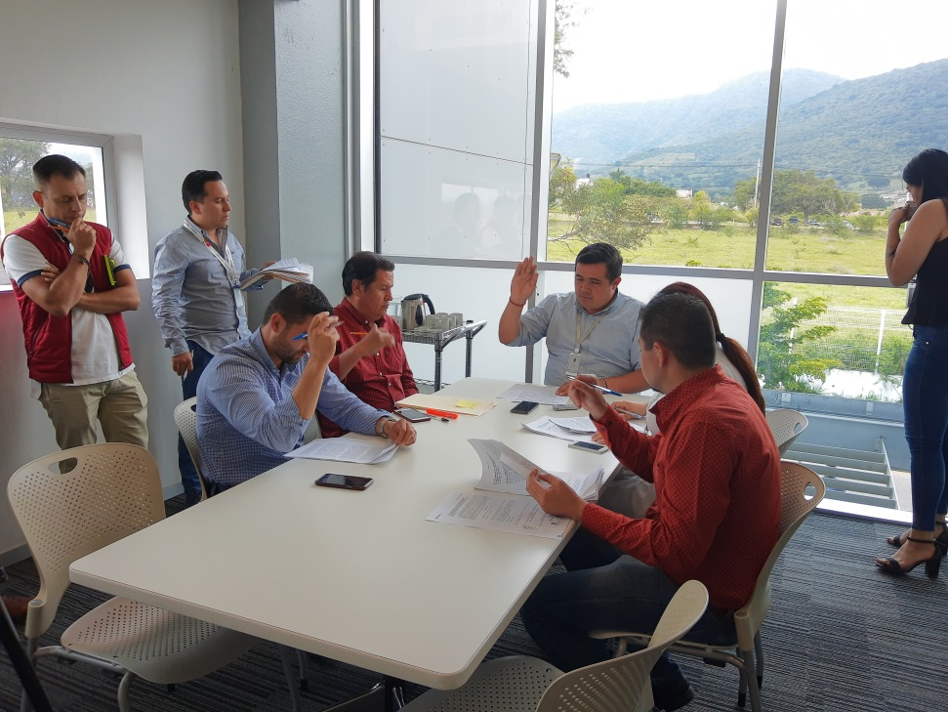

Comisión Edilicia Educación, Innovación y Tecnología
Mi responsabilidad dentro de la Comisión Edilicia Educación, Innovación y Tecnología es la de vocal

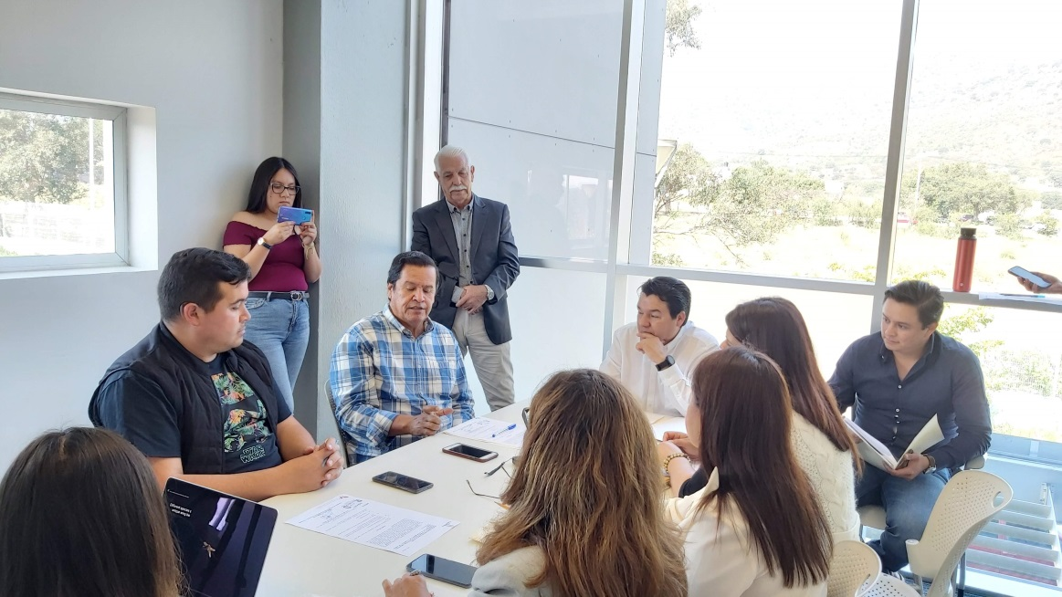

Comisión Edilicia de Seguridad Pública
Dentro de la Comisión de Seguridad, soy vocal
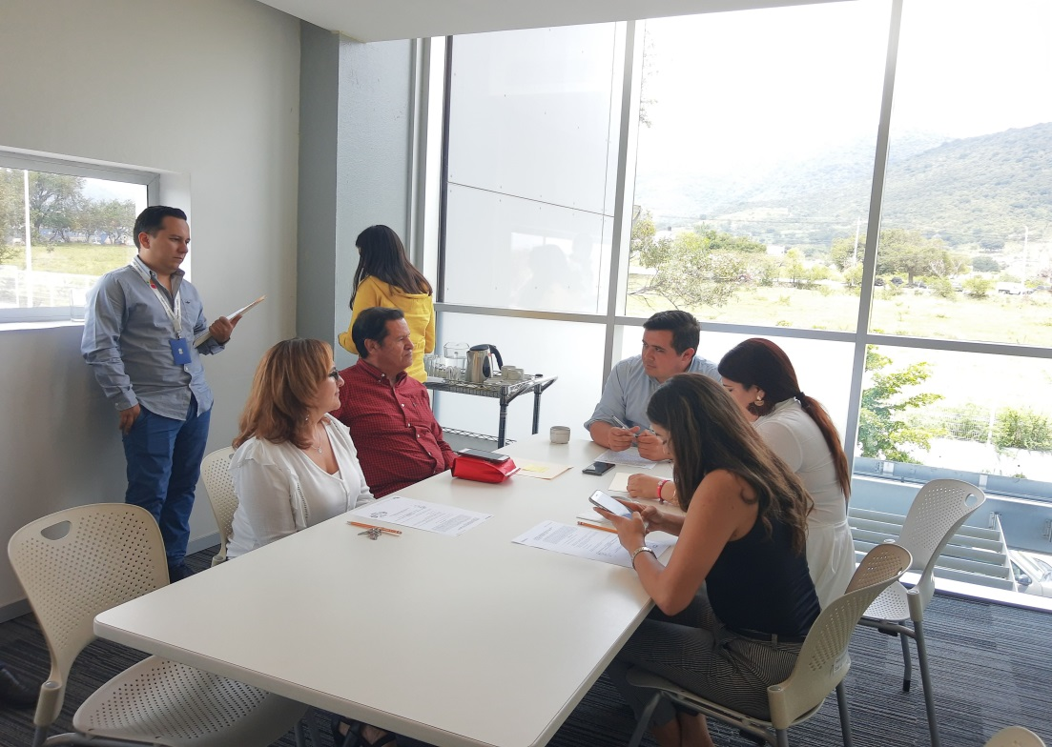

Consejo Municipal de Protección Civil Tlajomulco de Zúñiga 2018-2021

Como Presidente de la comisión de Protección Civil y Prevención en Salud formo parte del Consejo Municipal de Protección Civil de Tlajomulco de Zúñiga.
En este consejo ha sesionado una solo vez a la cual asistí puntualmente, misma que fue la Sesión de Instalación el 23 de octubre de 2018 se acordó lo siguiente:
- Se declarado formalmente instalado y toma protesta de los miembros del Consejo Municipal de Protección Civil.
- Se aprobó la conformación del Comité de Emergencia de Tlajomulco de Zúñiga y se tomó la protesta de Ley a los integrantes
Algunas de las atribuciones de Consejo Municipal de Protección Civil son las Siguientes:
I.- Identificar en un Mapa de Riesgos Municipal, sitios que por sus características específicas puedan ser escenarios de situaciones de alto riesgo, siniestro o desastre.
II.- Formular en coordinación con las Autoridades Federales y Estatales de Protección Civil, planes operativos para prevenir riesgos, auxiliar y proteger a la población, restablecer la normalidad con oportunidad y eficacia debida en caso de desastre.
III.- Establecer órganos y mecanismos que promuevan y aseguren la participación de la sociedad, en las decisiones y acciones del Consejo Municipal de Protección Civil.
IV.- Coordinar acciones con los Sistemas Nacional y Estatal de Protección Civil; y
V.- Realizar en conjunto con las Dependencias Municipales, agrupaciones sociales y grupos voluntarios, un sistema municipal en materia de prevención, información, capacitación y auxilio en beneficio de la población.
INICIATIVAS
A lo largo de este año participe en la presentación de iniciativas he aquí un ejemplo de ellas la las siguientes:
Iniciativa la cual tiene por objeto que el Ayuntamiento Constitucional del Municipio de Tlajomulco de Zúñiga, Jalisco, apruebe y autorice el turno a la Comisión Edilicia de Finanzas Públicas y Patrimonio como convocante así como a la Comisión Edilicia de Planeación Socioeconómica y Urbana como coadyuvante la solicitud de Concesión de un espacio público al C. Guillermo Vázquez Arana, Delegado del Sitio 189 denominado “Santa Fe” para establecer una matriz de taxi, que ubicará en Av. Morelos a su cruce con Lago Ness y así como una derivación en Av. Camino real a su cruce con Av. Concepción, espacios que se encuentran respectivamente en las área de cesión de los Fraccionamientos Jardines del Parque y Jardines de la Hacienda dentro del municipio de Tlajomulco de Zúñiga,.

Atencion Ciudadana

Este año fue difícil recibir a los ciudadanos en mi oficina por lo que se utilizaron las herramientas de la tecnología, como una línea de atención de WhatsApp donde se atendieron a 510 ciudadanas y ciudadanos en diferentes temas como asesorías, reportes y diversas peticiones. Una vez que se decretó semáforo verde se realizaron visitas a diversas localidades y encuentros con la ciudadanía.

Visita a la Colonia Sergio Barrios.
Este domingo estuvimos por la mañana con las compañeras y compañeros de la colonia Sergio Barrios, cerquita del poblado de Cuexcomatitlán. Ellas y ellos son parte de una comunidad indígena en la que conviven 7 culturas originarias: la Purepecha, Wirrarika, Mazahua, Huasteca, Mixteca y Nayeri.
En esta comunidad no cuentan con los servicios básicos. El ayuntamiento de Tlajomulco, con el pretexto de que se trata de un asentamiento supuestamente irregular, no proporciona los servicios a los que tienen derecho constitucional.
El terreno de la colonia se compró con recursos federales y la colonia misma nació con el aval del “INPI”. Han pasado muchos años y el municipio los tiene en el olvido.
Fui a refrendar con ellos mi compromiso de apoyarlos y ayudarlos en lo que este de mi parte.
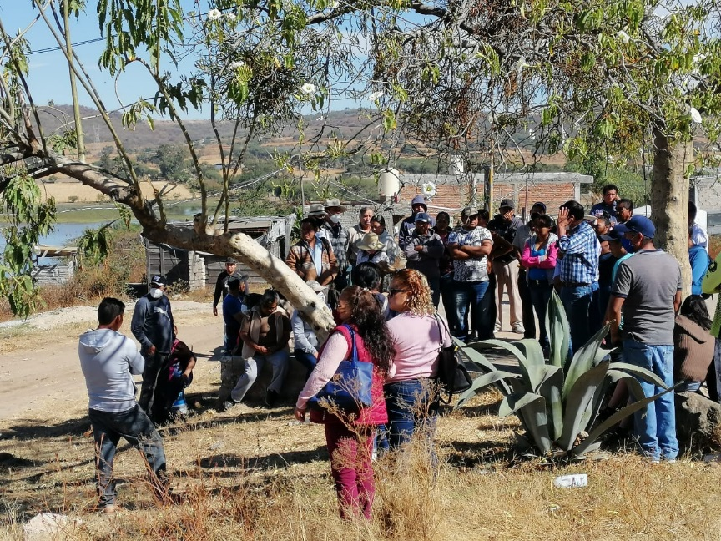

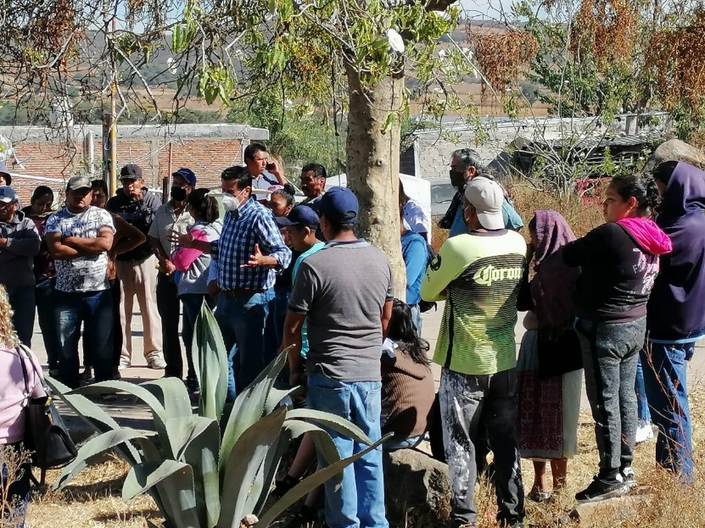

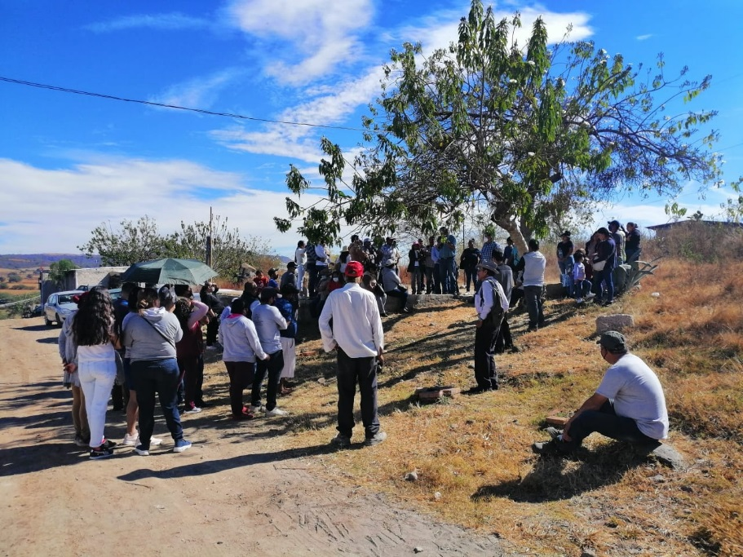
Reunión con habitantes de la Colonia Sergio Barrios

Visita a la Zona López Mateos, San Agustín.
Muy buena reunión el miércoles en la zona de López Mateos, en San Agustín., estar cerca de los ciudadanos es lo más importante. Escuchar de la voz de ellos sobre la problemática que les aqueja, hace que uno ponga los pies en la tierra.
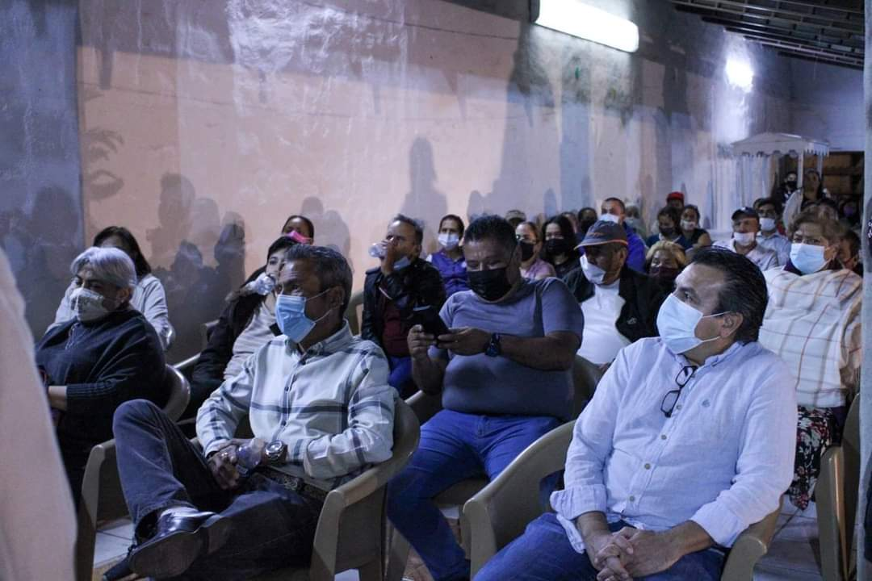

Reunión en la Zona López Mateos.

Ladrilleros de la Cabecera
El estuve con un grupo de ladrilleros en cabecera municipal, escuchando sus inquietudes y propuestas.

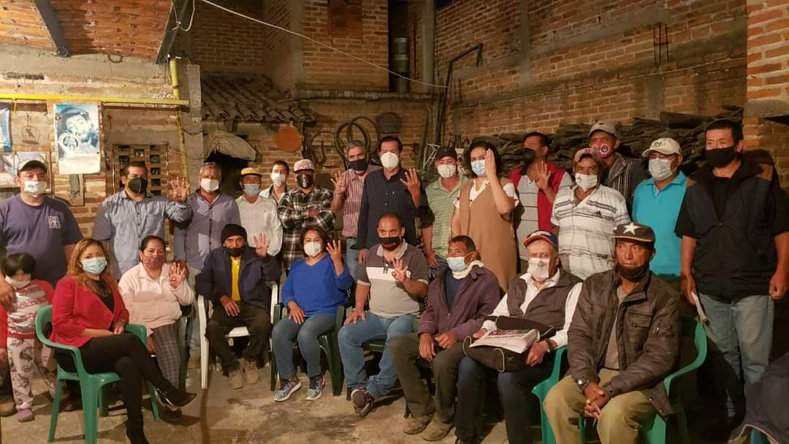
Reunión Ladrilleros

Fraccionamiento Arvento

Los visite a los colonos de Arvento, quienes me expusieron sus necedades y falta de servicios públicos.

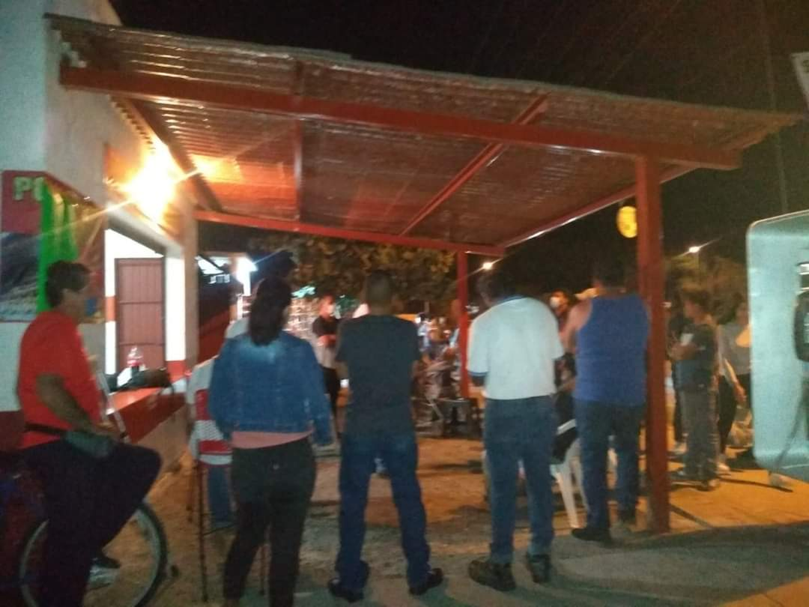
Colonos de Arvento
Fraccionamiento las Chivas.

Visite el fraccionamiento las Chivas, cerca de la Alameda. Háblanos de la problemática del fraccionamiento, los habitantes me plantearón que se sienten abandonados por el gobierno municipal, por lo que basta ver el estado de su calles y la falta de sevicios.

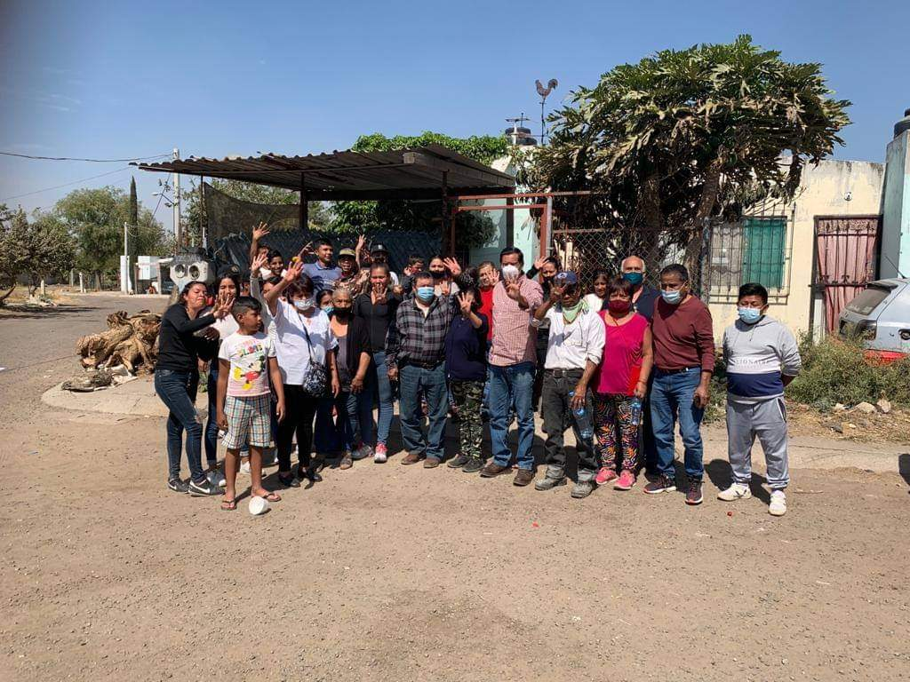
Visita al Fraccionamiento las Chivas

Regidor Miguel Ángel León Corrales
Presidente de la Comisión Edilicia de Protección Civil y Prevención en Salud

